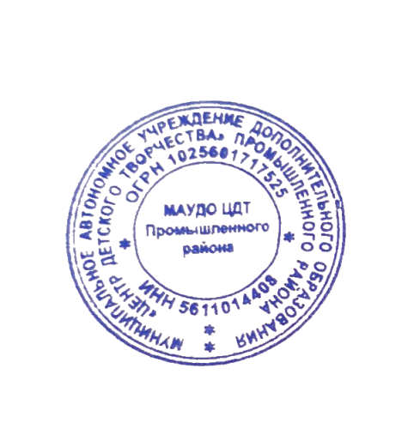
УТВЕРЖДАЮ:
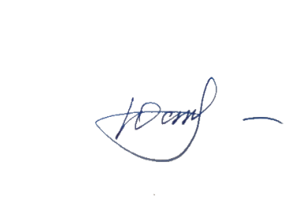
Директор МАУДО «ЦДТ»
Промышленного района
Остаповская Ю.В.
«___ » __________ 2025 г.

ПОЛОЖЕНИЕ
о проведении открытого заочного конкурса видеороликов и рассказов
«Герои России моей».
1. Общие Положения
1.1 Настоящее положение определяет порядок и регламент проведения открытого заочного конкурса видеороликов и рассказов «Герои России моей».
1.2. Организатором конкурса является МАУДО «Центр детского творчества» Промышленного района г. Оренбурга, отдел «Развития и поддержки детских общественных организаций» (далее «РиПДОО»).
Координатор конкурса – педагог-организатор –Шалаева Оксана Ивановна, тел. 89872014050.

2. Цели и задачи конкурса
2.1. Цель - Укрепление активной гражданской позиции, популяризации среди широких слоёв населения основных традиционных духовно-нравственных ценностей: патриотизма, гражданственности, высоких нравственных идеалов, крепкой семьи и созидательного труда.
2.2. Задачи конкурса:
- сохранить память о воинском подвиге;
- воспитать у детей чувство гражданственности и патриотизма, уважения к своему народу и государству;
- воспитание уважительного отношения к семейным ценностям, к истории и традициям своей семьи и рода;
- изучение исторического наследия семьи;
- развить интеллектуальные и творческие способности.

3. Участники конкурса
3.1Категории участников Конкурса:
- индивидуальные участники;
- семейное творчество;
- творческие группы от образовательных учреждений и общественных организаций.
3.2. Итоги подводятся по категориям в каждой номинации:
3.2.1индивидуальные участники:
-6-8лет;
- 9-12лет;
- 13-17лет.
3.2.2 Семейные команды.
3.2.3 Творческие группы.

4. Сроки проведения конкурса:
4.1.Конкурс проводится в период с 12 февраля по 28 февраля 2025г. (включительно).
4.2. С 03 марта по 05 марта 2025г. подведение итогов конкурса, размещение сертификатов участников в электронном варианте на нашем официальном сайте в разделе: конкурсы: https://cdt-prom56.ru/konkursy/
4.3. 11марта 2025г. – торжественное вручение дипломов победителей конкурса (большой зал ЦДТ, о времени будет сообщено дополнительно).

5. Номинации Конкурса
5.1. Конкурсные работы принимаются по следующим номинациям:
- «Герой моей семьи»;
- «Герой нашего времени»;
- «Герои Отечества – наши земляки»;
- «В моей школе учился герой»;
- «Чтобы помнили».

6. Условия проведения конкурса
6.1. Для участия необходимо отправить заявку (Приложение 1) и работу (видеоролик или рассказ) на электронную почту kseniya.ionova.93@mail.ru
6.2. Материалы, предоставленные без заявки, к участию в конкурсе не допускаются.
6.3. Конкурсные работы, предоставленные позже установленного срока или не соответствующие данному положению, рассматриваться не будут. Работы, присланные на конкурс, не рецензируются и не возвращаются.
6.4. Ответственность за соблюдение авторских прав работы, участвующей в конкурсе, несет автор, приславший данную работу на конкурс. Присылая свою работу на конкурс, автор автоматически дает право организаторам конкурса на использование присланного материала (размещение в сети интернет, участие в творческих проектах и т. п.); участники конкурса дают свое согласие на обработку своих персональных данных: фамилии, имени, отчества, года и места рождения и иных персональных данных, сообщенных участником конкурса.

7. Требования к работам
7.1. На конкурс предоставляется видеоролик продолжительностью до 3-х минут.
7.2. В создании видеоролика приветствуется любое творческое решение, стиль и жанр: театральная постановка, документальное кино, кинохроника, беседа (монолог), исследование, интервью, фильм-обозрение, агитфильм, киножурнал, научно-популярный, учебный фильм и т. д. Использование в видеоролике кадров других художественных и документальных фильмов допускается не более 25% времени.
7.3. Технические требования: видеоролик должен быть в хорошем качестве, в формате mp4, mp2 или AVI, с разрешением не менее 1080 или 720.
7.4. Допускается размещение роликов на платформы "Яндекс.диск", "Облако" и отправление ссылок.
7.5 Рассказ пишется от руки или печатный текст на листе формата А4.
В верхней строке первого листа указываются фамилия, имя автора, класс, образовательное учреждение. Во второй строке в центре пишется тема рассказа без кавычек. Далее пишется рассказ в свободной форме. Объем не менее 1листа и не более 2 листов. Шрифт 14Times New Roman. Допускается творческое оформление (картинки, рисунки приложением к основному тексту).

8. Критерии оценки работ
8.1. Конкурсные работы видеороликов:
- соответствие тематике, условиям, цели и задачам конкурса;
- полнота и выразительность раскрытия темы, идея;
- соответствие историческим и документальным фактам;
- общее художественное впечатление;
- музыкальное, звуковое и грамматическое оформление;
- оригинальность (идеи, сценария, композиции, монтажа).
8.2. Конкурсные работы рассказов:
- соответствие заявленной теме;
- полнота раскрытия темы;
- качество оформления;
- грамотность;
- проявление творческой индивидуальности.
8.3. При несоблюдении регламента и требований положения конкурса жюри оставляет за собой право снимать баллы.

9. Жюри конкурса
9.1. Состав жюри:
- Соловых О.А. - педагог-организатор отдела ДПТ;
- Татьянина Светлана Александровна - педагог-организатор высшей квалификационной категории отдела «РиПДОО»;
- Шалаева Оксана - педагог-организатор высшей квалификационной категории отдела «РиПДОО»;
- Кожеватова Татьяна Вячеславовна педагог-организатор отдела «РиПДОО»;
- Веденеева Анна Сергеевна – педагог-организатор отдела «РиПДОО», видеограф.

Приложение 1
Заявка на участие в конкурсе
видеороликов и рассказов «Многонациональное Оренбуржье», посвященного российскому государственному празднику - Дню народного единства.

ФИО участника (если участников несколько, указать ФИО каждого) | Иванов Иван Иванович
ФИО руководителя, телефон, адрес электронной почты | Андреева Софья Константиновна, 89012345678, andreeva@mail.ru
Образовательное учреждение | МОАУ СОШ №254 г.Оренбурга
Жанр (видеоролик или рассказ) | видеоролик
Номинация | «Герой моей семьи»
Возрастная категория | 6-8 лет
Название работы | «Мой папа– Герой»
Продолжительность по времени | 2 мин 43 сек.

